搜索排序框架
搜索排序模块主要基于前端输入召回list，经过模型服务输出排序分数。主要模块包括 数据输入模块，特征中心模块，排序模块。
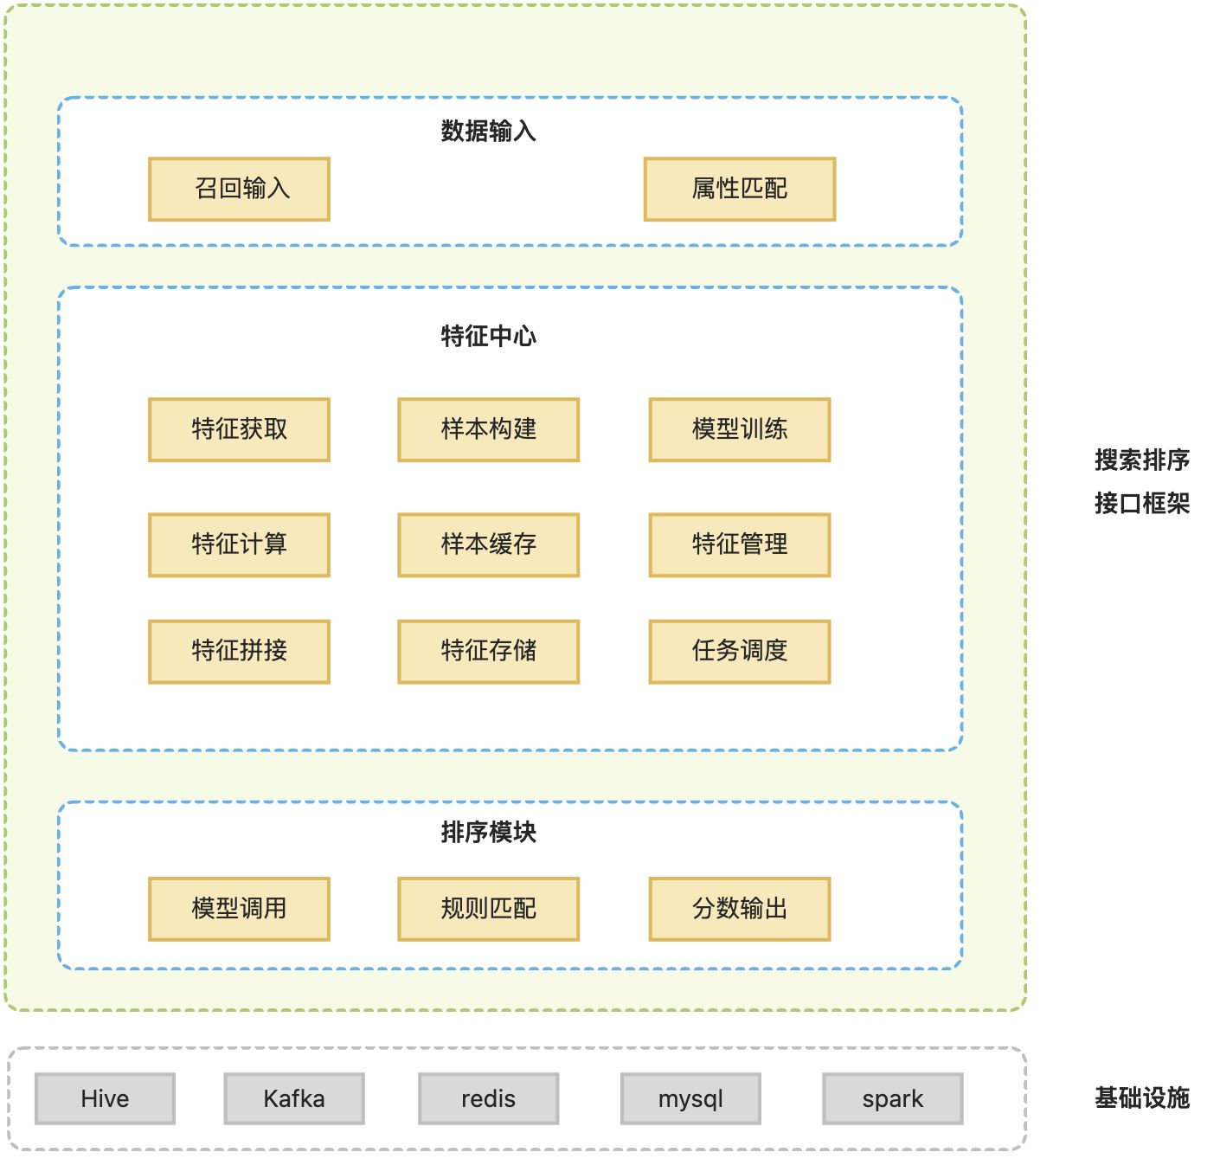

数据流
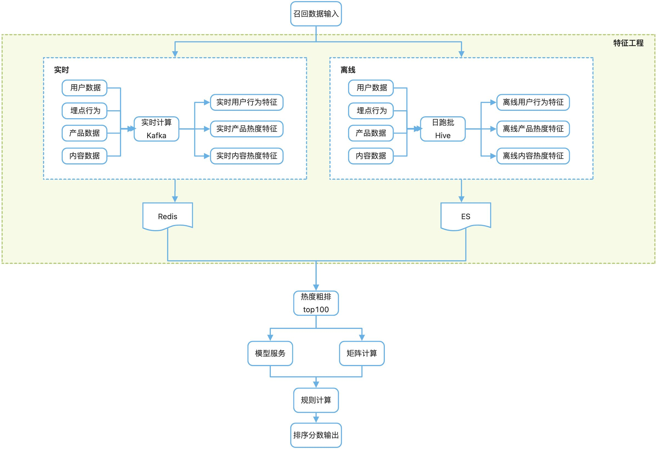

特征中心
基于模型请求，进行特征获取与计算，构建模型训练样本，同时构建排序样本
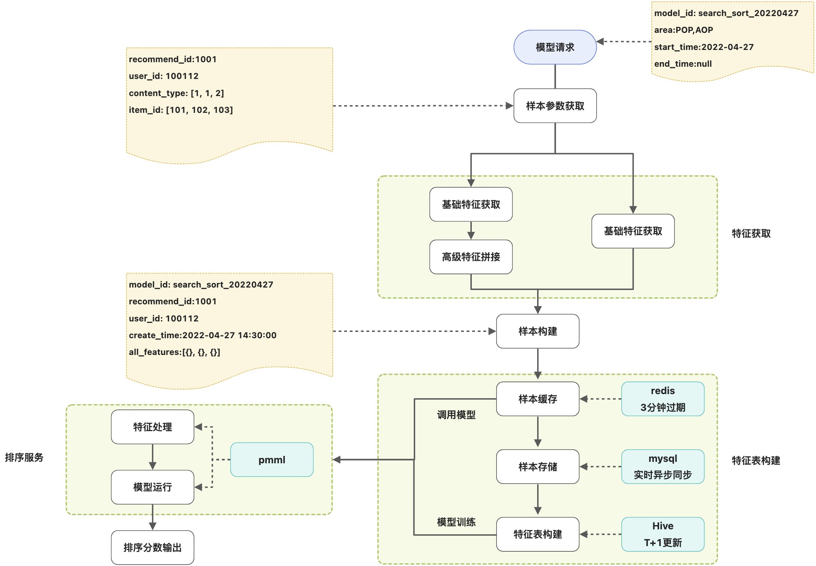

排序服务

热度粗排
- 热度粗排采用离线热度特征，对召回的所有item进行初步处理，计算粗排得分
- 基于粗排得分，产品和文章top100请求模型服务进行精排
- 粗排100名之外所有产品文章，归一化至 [0, min(精排分数)]，即非精排item分数不得高于精排item

特征矩阵计算
内容类别数据：视频，避坑，问答，数据样本积累较少，因此采用特征计算矩阵计算排序。矩阵计算排序中，按内容类别分别获得 离线用户行为，离线内容热度，实时用户行为，实时用户热度的特征和对应特征权重，按特征*权重计算矩阵得分，归一化后，每个矩阵乘对应系数得到初版分数，再经过规则调整后，归一化输出。
类别 | 特征矩阵计算 | 归一化计算 | 系数计算 | 矩阵计算得分 | 规则计算 | 归一化计算输出
内容（视频，问答， 避坑） | 离线用户行为矩阵 | [10-1000] | 0.25 | 矩阵得分加权相加 | 规则调整分数 | [0, 1000]
内容（视频，问答， 避坑） | 离线内容热度矩阵 | [10-1000] | 0.25 | 矩阵得分加权相加 | 规则调整分数 | [0, 1000]
内容（视频，问答， 避坑） | 实时用户行为矩阵 | [10-1000] | 0.25 | 矩阵得分加权相加 | 规则调整分数 | [0, 1000]
内容（视频，问答， 避坑） | 实时内容热度矩阵 | [10-1000] | 0.25 | 矩阵得分加权相加 | 规则调整分数 | [0, 1000]

模型服务

PMML概述
在机器学习用于产品的时候，我们经常会遇到跨平台的问题。比如我们用Python基于一系列的机器学习库训练了一个模型，但是有时候其他的产品和项目想把这个模型集成进去，但是这些产品很多只支持某些特定的生产环境比如Java，为了上一个机器学习模型去大动干戈修改环境配置很不划算，此时我们就可以考虑用预测模型标记语言(Predictive Model Markup Language,以下简称PMML)来实现跨平台的机器学习模型部署了。大体的流程如下：
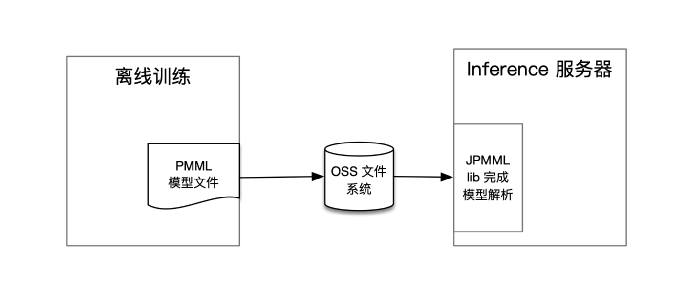
PMML是数据挖掘的一种通用的规范，它用统一的XML格式来描述我们生成的机器学习模型。这样无论你的模型是sklearn,R还是Spark MLlib生成的，我们都可以将其转化为标准的XML格式来存储。当我们需要将这个PMML的模型用于部署的时候，可以使用目标环境的解析PMML模型的库来加载模型，并做预测。可以看出，要使用PMML，需要两步的工作，第一块是将离线训练得到的模型转化为PMML模型文件，第二块是将PMML模型文件载入在线预测环境，进行预测。这两块都需要相关的库支持。

模型排序
GBDT (Gradient Boosting Decision Tree) 是机器学习中一个长盛不衰的模型，其主要思想是利用弱分类器（决策树）迭代训练以得到最优模型，该模型具有训练效果好、不易过拟合等优点。搜索排序采用增强树类模型LightGBM进行训练和优化。LightGBM（Light Gradient Boosting Machine）是一个实现GBDT算法的框架，支持高效率的并行训练，并且具有更快的训练速度、更低的内存消耗、更好的准确率、支持分布式可以快速处理海量数据等优点。
模型训练数据采用特征中心近一个月构建的样本特征数据，并和埋点中曝光和点击行为做关联，以是否点击为目标进行训练。针对产品及文章分别训练模型，问答，避坑，视频因训练样本积累较少，目前还是采用特征加权重的特征计算矩阵计算。模型训练特征主要包括 离线用户行为，离线内容热度，实时用户行为，实时用户热度。经训练和调优后，构建模型pmml文件，提供模型服务部署。

规则模块

文章作者判断
类型：文章
定义：作者是否in（“智慧保”，“慧择保险网”）
  - 若是，分数*0.1
  - 若不是，分数*1

文章时间判断
类型：文章
规则定义：刚发布文章展示在前面
  - 发布时间<=90天，分数*1
  - 发布时间>90天 且 发布时间 <= 180天，分数*0.5
  - 发布时间>180天，分数*0.1

产品城市定位
类型：产品
定义：优先展示产品可售区域与用户定位匹配的产品
  - 若产品可售城市为全国或null，分数*1
  - 若用户城市为null，分数*1
  - 若用户城市不为空，可售城市与用户城市相匹配产品，分数*1
  - 若用户城市不为空，可售城市与用户城市相不匹配产品，分数*0.1

归一化处理
类型：产品 & 内容
规则定义：
  - 产品&文章：模型精排分数归一化至 [0.1, 1]
  - 产品&文章：非模型排序的分归一化至 [0, 0.1)
  - 视频&问答&避坑：各特征矩阵得分归一化至[10, 1000]
  - all: 规则模块计算后，排序分数输出时，归一化至 [0-1000]

